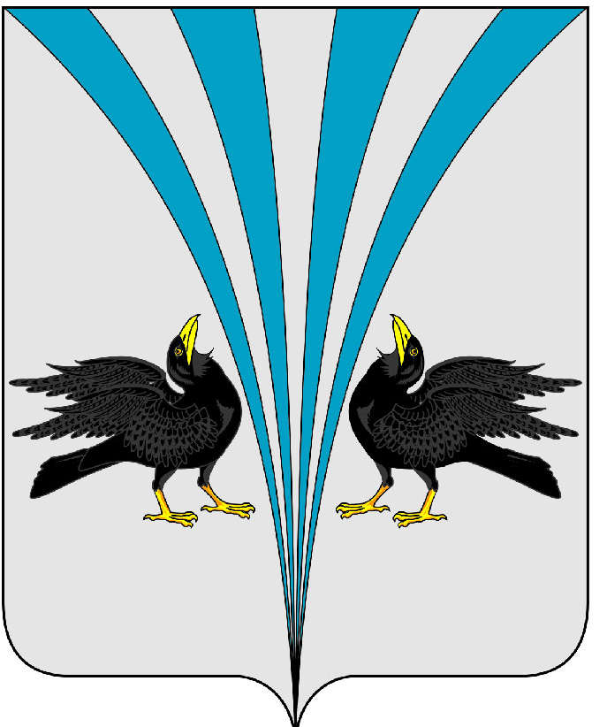
Российская Федерация
Курганская область
Дума Каргапольского муниципального округа

Р Е Ш Е Н И Е
от 11.06.2024 г. № 401
р.п. Каргаполье

О плане работы Думы Каргапольского муниципального округа Курганской области первого созыва на 3 квартал 2024 года

В соответствии с пунктом 2 статьи 3 Регламента Думы Каргапольского муниципального округа, утвержденного решением Думы Каргапольского муниципального округа от 12.05.2022 г. № 8 «Об утверждении Регламента Думы Каргапольского муниципального округа», Дума Каргапольского муниципального округа
РЕШИЛА:
1. Утвердить план работы Думы Каргапольского муниципального округа Курганской области первого созыва на 3 квартал 2024 год согласно приложению к настоящему решению.
2. Администрации Каргапольского муниципального округа, депутатам, комиссиям Думы Каргапольского муниципального округа Курганской области обеспечить своевременную подготовку и внесение вопросов и проектов решений на рассмотрение в соответствии с Регламентом Думы Каргапольского муниципального округа.
3. Контроль за исполнением настоящего решения возложить на председателя Думы Каргапольского муниципального округа Курганской области.
4. Разместить план работы на официальном сайте Каргапольского муниципального округа Курганской области в информационно-телекоммуникационной сети «Интернет».

Председатель Думы
Каргапольского муниципального округа А.Л. Симоновский

Проект подготовил:
Главный специалист Думы
Каргапольского муниципального округа И.А. Показаньева

Согласовано:
Глава Каргапольского муниципального округа Е.Е. Ленков

Приложение к решению

Думы Каргапольского муниципального

округа от 11.06.2024 года № 401
«О плане работы Думы Каргапольского
муниципального округа Курганской
области первого созыва на 3 квартал 2024
года»

План работы

ДУМЫ КАРГАПОЛЬСКОГО МУНИЦИПАЛЬНОГО ОКРУГА КУРГАНСКОЙ ОБЛАСТИ I СОЗЫВА

НА 3 КВАРТАЛ 2024 ГОДА
Вопросы для рассмотрения на заседаниях Думы Каргапольского муниципального округа Курганской области
№  п/п | Наименование проекта нормативного правового акта, вопроса | Комиссия, ответственная за прохождение проекта |  | Сроки рассмотрения проекта |  | Ответственные за подготовку вопроса
1 | О внесении изменений и дополнений в Устав Каргапольского муниципального округа Курганской области | по нормотворчеству и местному самоуправлению |  | по мере необходимости |  | Дума Каргапольского МО, отдел правовой и кадровой работы, комиссия по нормотворчеству и местному самоуправлению
2 | О внесении изменений в Положение о бюджетном процессе в Каргапольском муниципальном округе | по бюджету, налогам и имуществу |  | по мере необходимости |  | Финансовое управление, комиссия по бюджету, налогам и имуществу
3 | О внесении изменений в бюджет Каргапольского муниципального округа на 2024 год | по бюджету, налогам и имуществу |  | по мере необходимости |  | Финансовое управление, комиссия по бюджету, налогам и имуществу
4 | О передаче или принятии имущества | по бюджету, налогам и имуществу |  | по мере необходимости |  | Комитет по управлению муниципальным имуществом, комиссия по бюджету, налогам и имуществу
5 | О внесении изменений в действующие решения Думы Каргапольского муниципального округа | все комиссии |  | по мере необходимости |  | Администрация Каргапольского МО, Дума Каргапольского МО
6 | Разработка проектов НПА в связи с изменениями федеральных законов и законов Курганской области | все комиссии |  | по мере необходимости |  | Администрация Каргапольского МО, Дума Каргапольского МО
7 | О внесении изменений в Прогнозный план (Программу) приватизации муниципального имущества Каргапольского муниципального округа на 2024 год | по бюджету, налогам и имуществу |  | по мере необходимости |  | Комитет по управлению муниципальным имуществом, комиссия по бюджету, налогам и имуществу

Контрольная деятельность
№  п/п | Наименование нормативного правового акта, вопроса, муниципальной программы | Ответственные за осуществление контроля |  | Сроки рассмотрения на заседании |  | Ответственные за подготовку вопроса
1 | Об итогах исполнения бюджета Каргапольского муниципального округа за первое полугодие 2024 года | по бюджету, налогам и имуществу |  | июль-август |  | Финансовое управление, комиссия по бюджету, налогам и имуществу
2 | Информация о деятельности МО МВД России «Каргапольский» (по согласованию) |  |  | июль-август |  | ОМВД России «Каргапольский»
3 | Информация по ремонту и содержанию дорог общего пользования регионального значения в Каргапольском муниципальном округе (по согласованию) | по экономике и производству |  | июль-сентябрь |  | Глава Каргапольского МО, первый заместитель Главы Каргапольского МО
4 | Информация о работе, планах, проектах и кадровому вопросу ГБУ «Межрайонная больница №5» (по согласованию) | все комиссии |  | июль-сентябрь |  | ГБУ «Межрайонная больница №5»
5 | Отчет о работе МКУ «Долговский территориальный отдел Каргапольского муниципального округа Курганской области» | все комиссии |  | июль-сентябрь |  | Начальник МКУ «Долговский территориальный отдел Каргапольского муниципального округа Курганской области»
6 | Отчет о работе МКУ «Чашинский территориальный отдел Каргапольского муниципального округа Курганской области» | все комиссии |  | июль-сентябрь |  | Начальник МКУ «Чашинский территориальный отдел Каргапольского муниципального округа Курганской области»
7 | О готовности образовательных учреждений к новому учебному году (кадровое обеспечение, состояние зданий, капитальные ремонты) образовательных учреждений. | все комиссии |  | июль-сентябрь |  | Заместитель Главы Каргапольского МО по социальным вопросам, руководитель управления образования

Взаимодействие Думы Каргапольского муниципального округа
№  п/п | Наименование мероприятия |  | Ответственные за исполнение |  | Сроки  исполнения |  | Примечание
1 | Взаимодействие с Курганской областной Думой |  | председатель Думы,  специалист Думы |  | в течение года
2 | Участие в мероприятиях, проводимых Курганской областной Думой |  | председатель Думы, председатели комиссий  специалист Думы |  | по плану областной Думы
3
 | Взаимодействие Думы Каргапольского муниципального округа и Администрации Каргапольского муниципального округа. |  | председатель Думы, депутаты,  специалист Думы |  | в течение года
4 | Участие в заседаниях представительных органов местного самоуправления Каргапольского муниципального округа |  | депутаты Думы, председатель Думы |  | постоянно
5 | Участие депутатов Думы Каргапольского муниципального округа в комиссиях Администрации муниципального округа |  | депутаты |  | по планам комиссий
Организационная деятельность Думы Каргапольского муниципального округа
№  п/п | Наименование мероприятий |  | Ответственные за исполнение |  | Сроки исполнения |  | Примечание
1. | Организация и проведение заседаний Думы Каргапольского муниципального округа |  | председатель Думы, специалист Думы |  | июль-сентябрь
2. | Подготовка и проведение заседаний постоянных депутатских комиссий |  | председатель Думы,  председатели комиссий, специалист Думы |  | июль-сентябрь
3. | Проведение работы в избирательных округах, прием избирателей |  | депутаты Думы |  | июль-сентябрь
4 | Участие депутатов в мероприятиях Каргапольского муниципального округа |  | депутаты Думы |  | июль-сентябрь

